PRÁCTICA 6: EJERCICIOS DE SIMULACIÓN (ANALÓGICA) – PREPARACIÓN DE PRUEBA PRÁCTICA OBJETIVOS:

* Realización de ejercicios de simulación
* Ver modelos de pruebas prácticas

GUIÓN

Se propone realizar los siguientes ejercicios de simulación

EJERCICIO 1

Se quiere simular el circuito de la figura 1, correspondiente al circuito de gobierno de un relé:

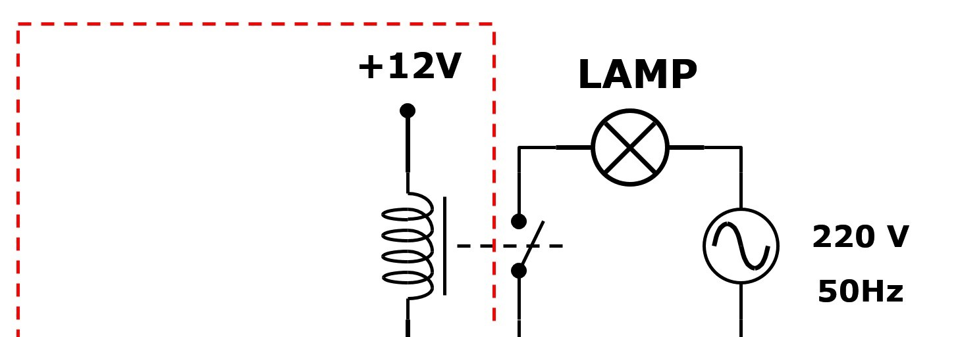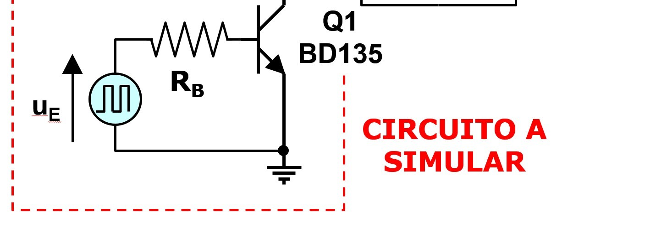

Figura 1. Circuito con relé

La resistencia RB= 20 k. El transistor a utilizar es el BD135, cuyo modelo está disponible en la librería BIPOLARES.LIB. La bobina del relé tiene un circuito equivalente caracterizado por RSERIE=400  y LSERIE= 2800 mH, y se aplica la señal de gobierno de la figura 2:

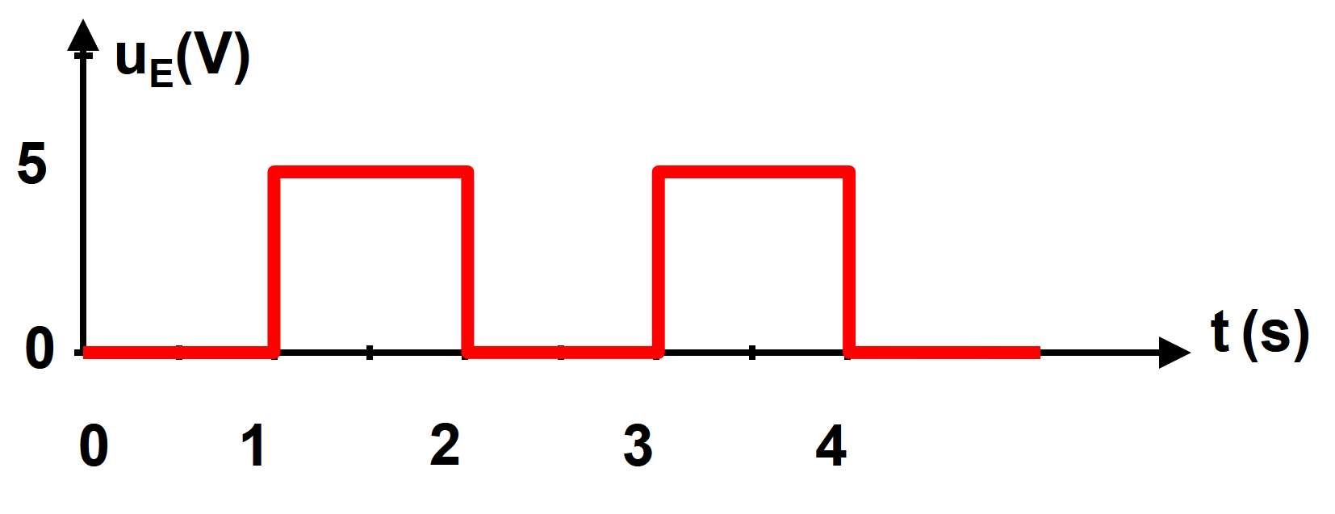

Figura 2. Señal de gobierno

Se pide simular el circuito con la entrada indicada (dos ciclos) y obtener las formas de onda de:

* Tensión de entrada, y corriente de entrada
* Tensión colector-emisor del transistor y corriente de colector
* Tensión y corriente en la bobina del relé

Para los siguientes casos:

1. Realizar la simulación despreciando la inductancia de la bobina del relé (suponiendo que fuera una resistencia pura)
2. Repetir la simulación utilizando el circuito RL equivalente y los valores que se indican. Observar el pico de tensión en el transistor.
3. Agregar un diodo de libre circulación al circuito (figura 3) y repetir la simulación. Observar como se reduce el pico de tensión. Para realizar la simulación utilizar el diodo MUR460, incluido en los modelos predefinidos de LTSpice

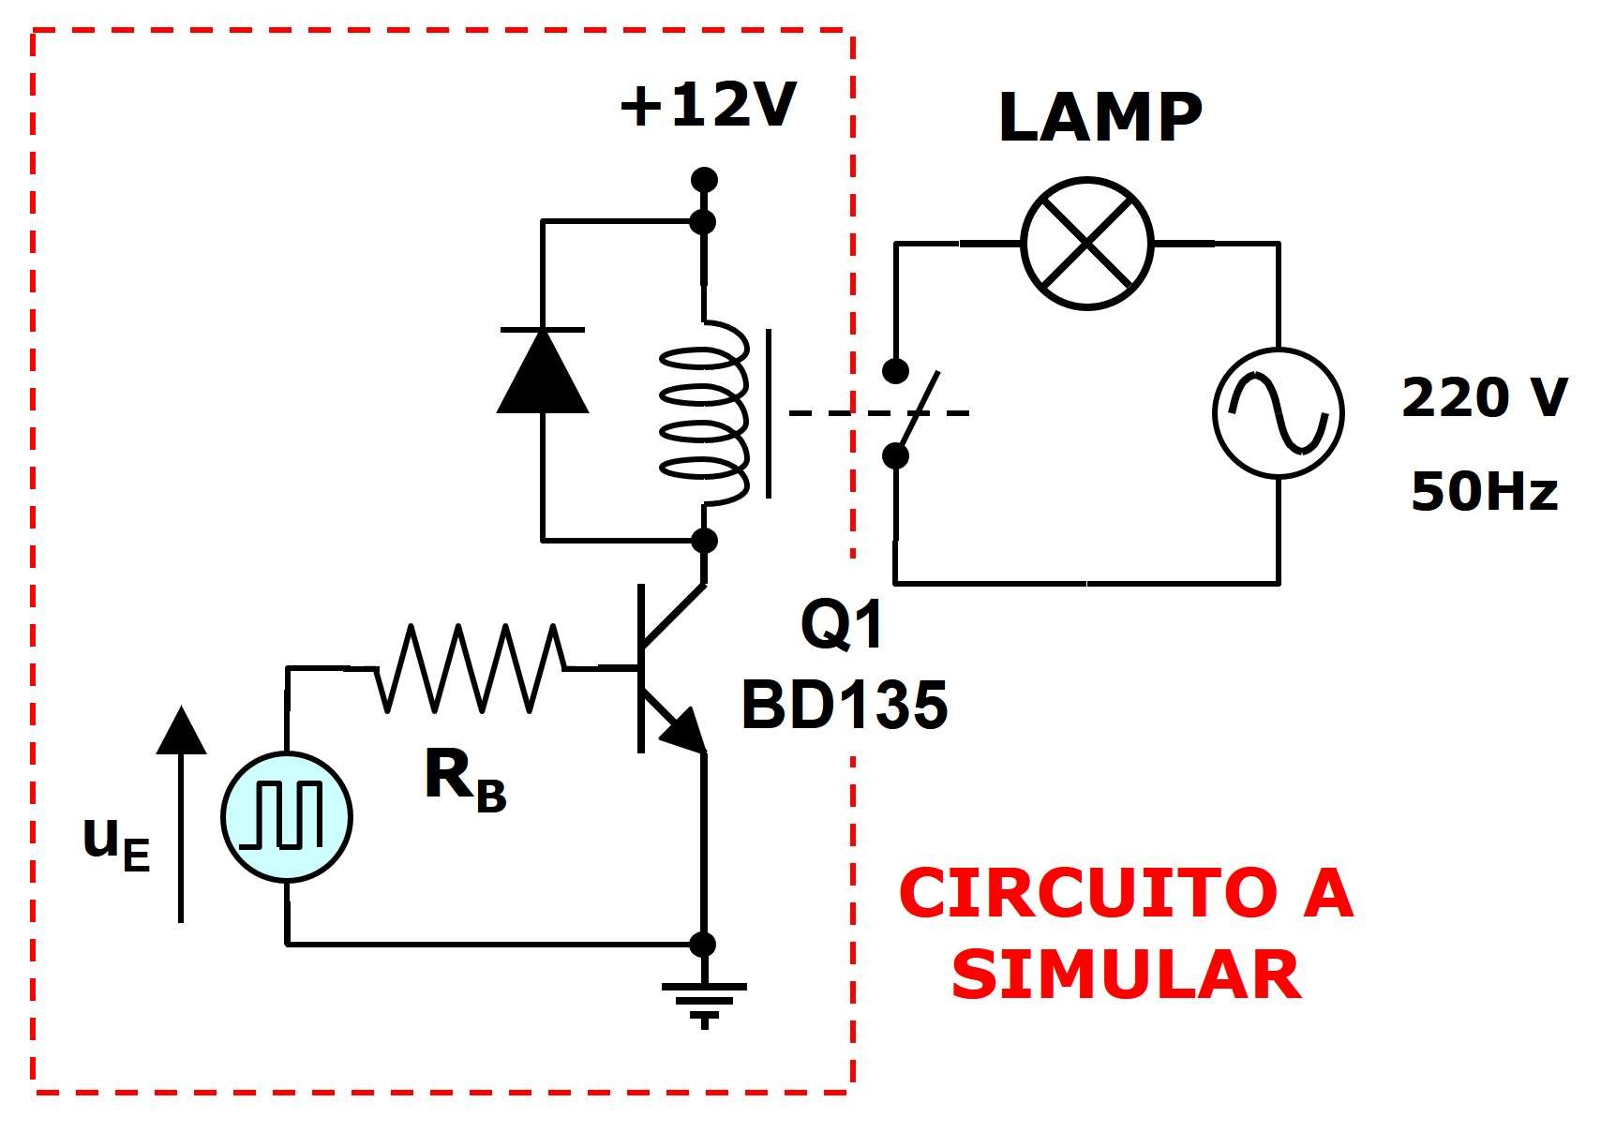

Figura 3. Circuito con relé y diodo de libre circulación



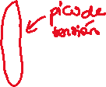



EJERCICIO 2

En el circuito de la figura 1, el condensador C está inicialmente descargado (uC=0V). El MOSFET IRF540 está disponible en la librería IRFx40.LIB, y el diodo zener BZX84C6V2L, incluido en los modelos predefinidos de LTSpice

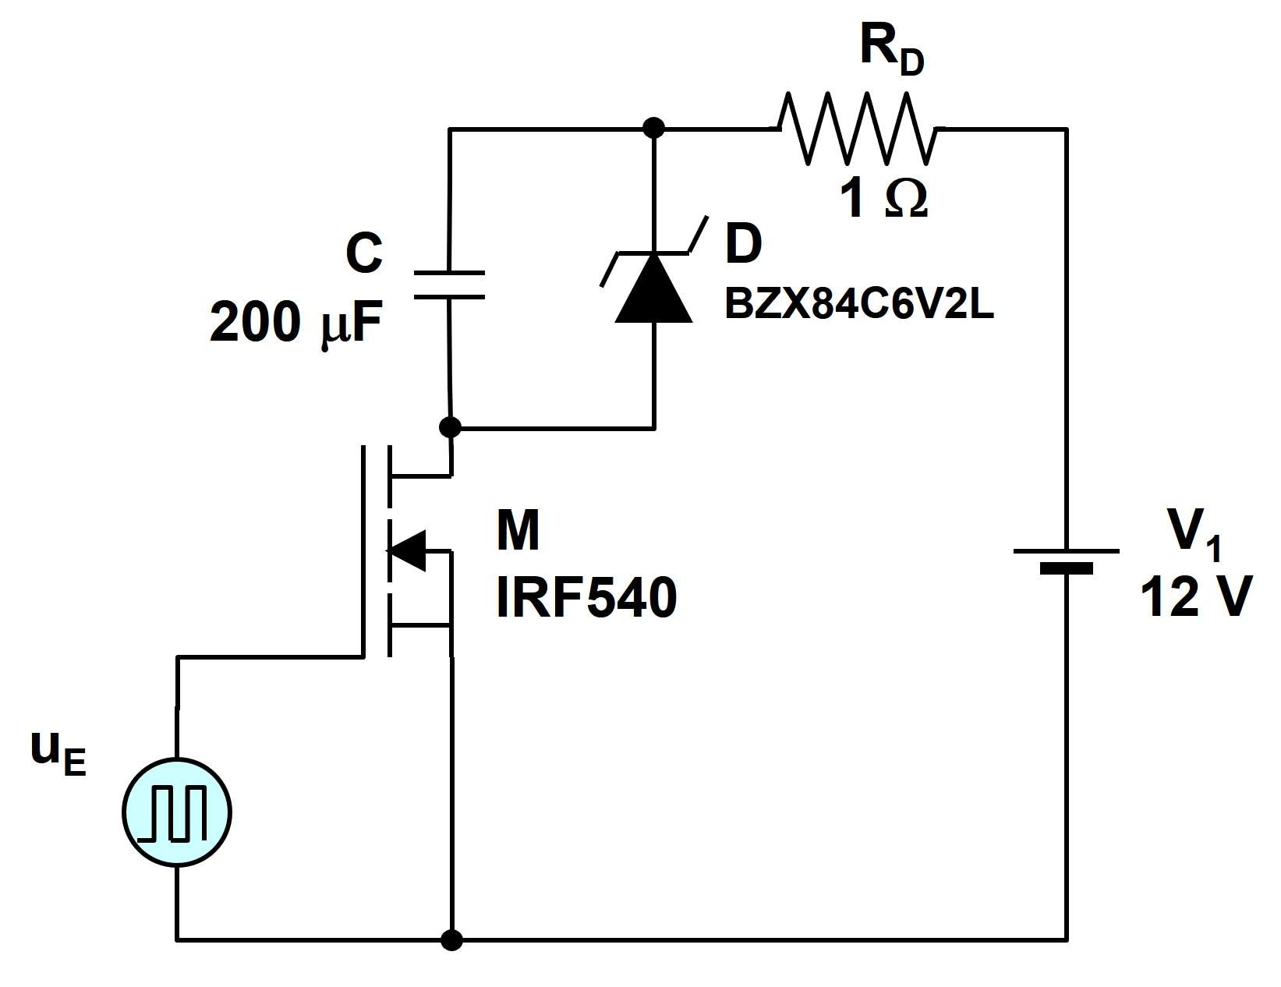

Figura 1. Circuito a simular

Se aplica una tensión de entrada como la de la figura 2 (tensión máxima son 4V)

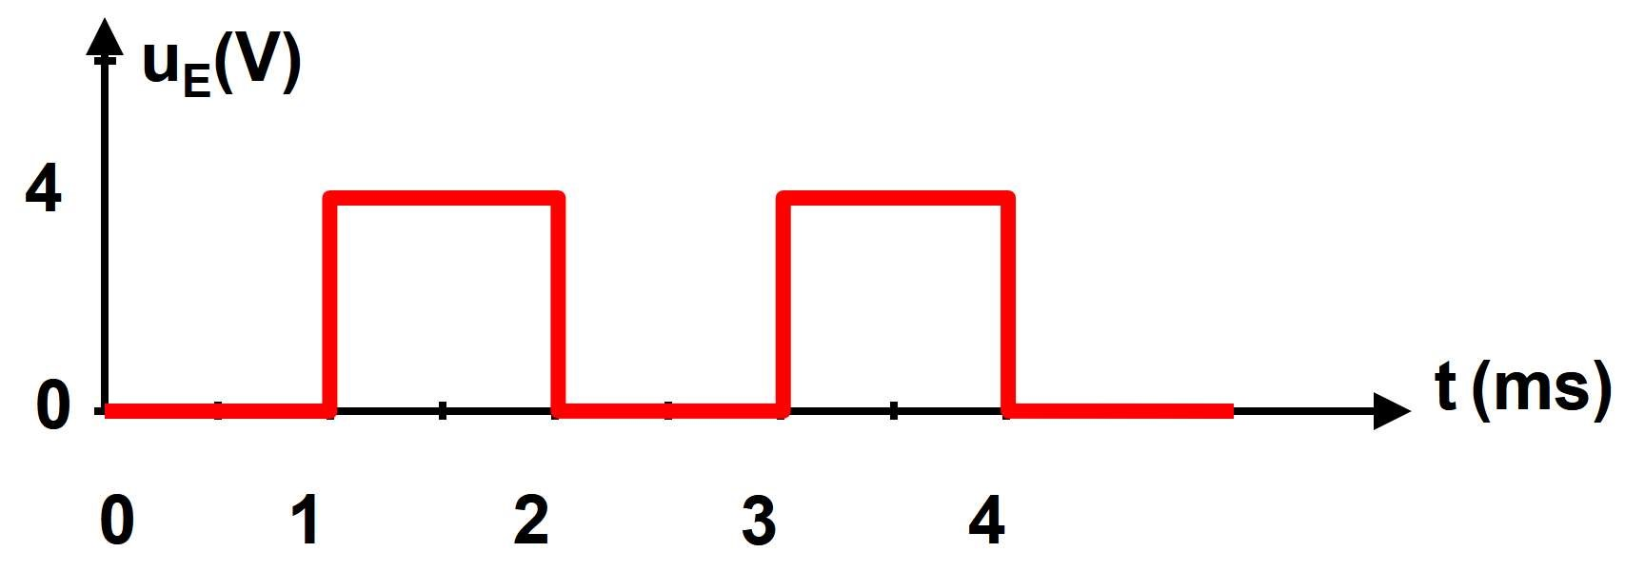

Figura 2. Tensión de entrada uE

Se pide:

1. Simular el circuito, teniendo en cuenta las condiciones iniciales
2. Obtener las formas de onda de:

* Tensión drenador-fuente y corriente de drenador en el MOSFET
* Tensión y corriente en el condensador
* Tensión y corriente en el zener

c) Medir el pico de corriente de carga y de descarga en el condensador MODELO DE PRUEBA PRÁCTICA

* El enunciado incluye los aspectos que se valorarán
* La duración y complejidad del circuito pueden ser variables. En este modelo de ejemplo se muestra un examen corto. Dependiendo de los años, la duración estará entre 15 y 45 minutos, y pueden incluir uno o varios circuitos de diferentes tipos (analógico o digital)
* Interfaz de usuario gráfica, Diagrama

  Descripción generada automáticamente



# UNIVERSIDAD DE OVIEDO – E.P.I. GIJÓN TECNOLOGÍA ELECTRÓNICA DE COMPUTADORES 2 O GRADO EN INGENIERÍA INFORMÁTICA EN TECNOLOGÍAS DE LA INFORMACIÓN EXAMEN DE LABORATORIO – PRUEBA DE EVALUACIÓN CONTINUA

|  |
| --- |
| PARTE 1. SIMULACIÓN EN CONTINUA  En el circuito que se adjunta en la figura 1, y si uE=15 V, y utilizando la simulación en continua, se pide:   * Obtener el punto de funcionamiento del circuito * Indicar los valores de tensión y corriente en la resistencia R1 |
| PARTE 2. SIMULACIÓN DE UN TRANSITORIO  En el circuito que se adjunta en la figura 1, y para la tensión uE de la figura 2, se pide:   1. Simular dos ciclos de la señal de entrada, si el modelo del transistor bipolar es el estándar NPN de las librerías integradas en LTSpice. Repetir para el transistor IRF9410 de las librerías integradas en LTSpice, y luego utilizar como modelo del transistor el transistor IRF540 que aparece en la librería   EXAMEN.LIB   1. Representar, en gráficas separadas, la tensión de entrada uE y la tensión de salida uSetiquetando las señales como UE y US respectivamente, y la tensión en la resistencia R1. 2. Medir con los cursores el máximo de la tensión de entrada, y el período de la señal   Aspectos a evaluar:   * + Realiza correctamente la captura del esquema (colocación de elementos del circuito y conexiones para que el circuito esté listo para simular)   + Genera correctamente la excitación del circuito (tensión de entrada) para producir la señal uE propuesta (tipo, amplitud, frecuencia y nivel de continua).   + Sabe utilizar las etiquetas para identificar los nodos.   + Sabe utilizar los modelos de las librerías propias de LTSPICE   + Sabe utilizar librerías de modelos externas   + Configura la simulación adecuadamente para simular el ejercicio propuesto   + Representa las gráficas de las tensiones pedidas correctamente para visualizar las señales propuestas.   + Utiliza adecuadamente los cursores para realizar medidas |

Tiempo máximo de realización del examen: 15 minutos

# UNIVERSIDAD DE OVIEDO – E.P.I. GIJÓN TECNOLOGÍA ELECTRÓNICA DE COMPUTADORES 2 O GRADO EN INGENIERÍA INFORMÁTICA EN TECNOLOGÍAS DE LA INFORMACIÓN EXAMEN DE LABORATORIO – PRUEBA DE EVALUACIÓN CONTINUA

MODELO B

Esquema del circuito a simular:

*Figura 1. Esquema del circuito a simular:*

**V**

**10**

**u**

**S**

**u**

**E**

**R**

**1**

Realizar el montaje tomando R1 =1 k

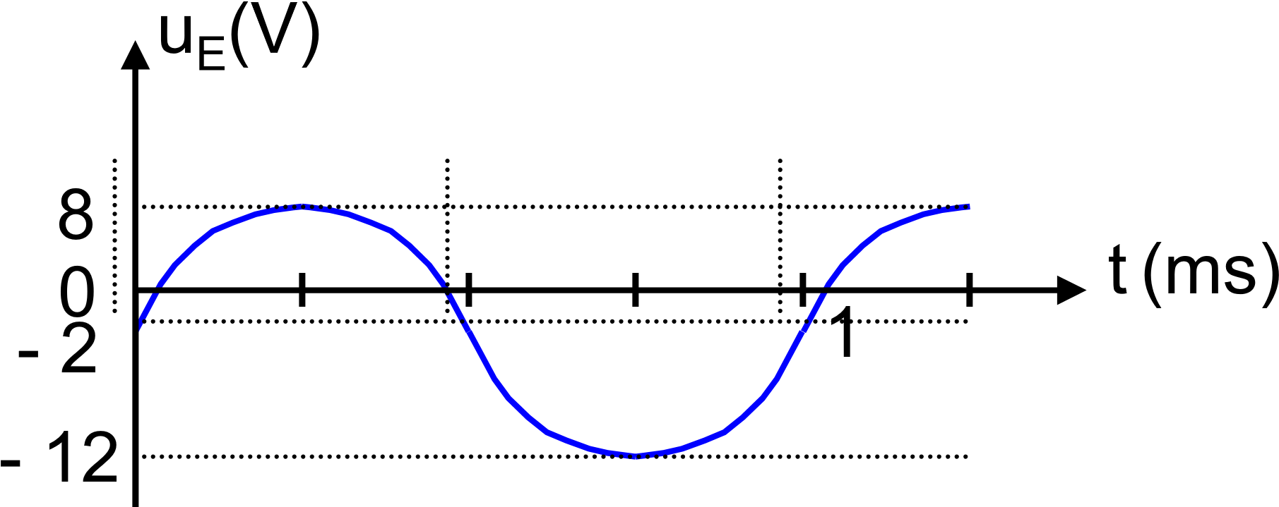

*Figura 2. Tensión de entrada uE*